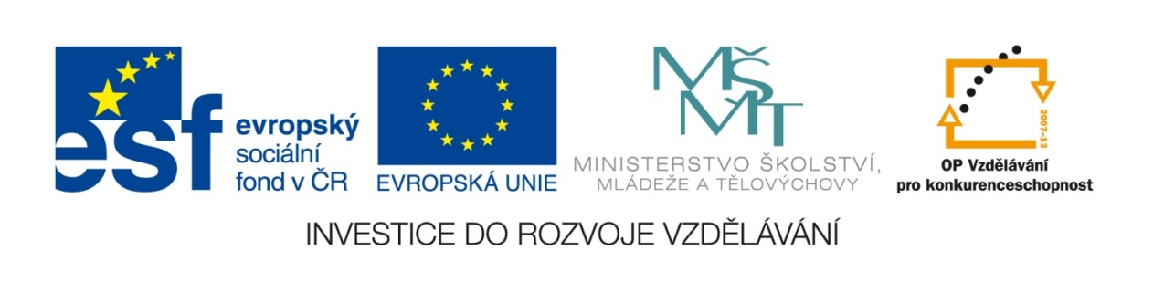

VY_32_INOVACE_11 – Vyjmenovaná slova po S, Jazyk a jazyková komunikace,
Český jazyk , 4. Ročník, Hana Štrosová

Příběhy Mikuláše a Lindy (S)
S__chravý podzim na sebe nenechal dlouho čekat. S__slové zalezli do svých nor a s__kory přilétly ke krmítkům.
Také Mikuláš s Lindou přemluvili tatínka, aby jim na zahradě postavil
malé krmítko. Každý den po vyučování dostali od maminky pytlík slunečnicových semínek a šli s__pat s__korkám.
Pokud měli štěstí, slyšeli od lesa houkat s__čka. Jednou chtěla Linda
nas__pat semínka i s__čkovi. Tatínek ji pohladil po hlavě s tím, že s__čka by mohla krmit leda kousky s__rového masa. S__ček obecný je totiž dravec, loví myši, hmyz nebo třeba ještěrky.
Když děti zmizely, s__korky přilétly, aby se nas__tily. Taky dvojčatům vyhládlo, a tak jim maminka připravila housky obložené s__rem. Po jídle se všichni cítili úplně s__tí a nikdo nes__čkoval, že měl málo.

Úkol:
- Vypiš všechna vyjmenovaná slova:

2.Vypiš slova příbuzná:

3.Vypiš slova s i/í :



